GRUPO 4

TÍTULO DEL TRABAJO: SILABO

CURSO: COMPETENCIAS FUNCIONALES PARA EL TRABAJO

PROFESOR: JOHN PRIETO MARTINEZ

AUTORES: CHOQUEVILCA JIMENEZ ANGELA VETZAIDA
FERNANDEZ BACA CAMERO ROY ANTHONY
GUILLEN PAREDES RODRIGO ALONSO
HUAYNA RODRIGUEZ ABIGAIL SARA
PAUCA PANTIGOSO PAUL
TAZA FLORES SONIA ROSSMERY
VILCA APAZA CHRITIAN NICOLL

SEMESTRE: VI

AÑO: 2021 – GRUPO: 5906 AS

____________________________________________________________
EVALUACIÓN TRABAJO ESCRITO:

Contenido : ___ Comentarios: ___________________
Trabajo Completo : ___ ______________________________
Presentación : ___ ______________________________
Ortografía y Redacción : ___ ______________________________
Otros : ___ ______________________________
______________________________
Nota Final : ___ ______________________________

INTRODUCCION

Es muy importante adquirir el mayor número de competencias laborales, ya que esto te puede abrir muchas oportunidades no sólo en el ambiente laboral, sino también en aspectos personales de la vida diaria. Continúa en constante crecimiento y nunca dejes de aprender y poner tus competencias en práctica.

INDICE

- ORIENTACION AL CLIENTE
  - Aspectos generales
  - Concepto
  - ¿Por qué es importante la orientación al cliente?
  - Pasos para estar más orientado al cliente
  - Características de la orientación al cliente
  - Estrategia de orientación al cliente eficaz
  - Claves para una buena orientación al cliente

- ATENCION AL DETALLE
  - ¿Qué significa prestar atención a los detalles?
  - Preocuparse por los clientes
  - Micro detalles
  - Haz una lista de detalles

- PLANIFICACION
  - Definición
3.2 Etapas de la planificación
  - Clases de planificación y características
3.4Ejemplo de planificación

- INNOVACION
  - Definición
  - Tipos de innovaciones
  - Conclusión

- GESTION DE RECURSOS
  - ¿Qué es la gestión de recursos?
  - ¿Por qué es importante la gestión de recursos?
  - ¿Cuáles con las ventajas de la gestión de recursos?
  - ¿Qué técnicas hay para la gestión de recursos?

- CAPACIDAD DE NEGOCIACION
  - Definición
  - Los 7 elementos de negociación
  - Consideraciones importantes para llevar a cabo una negociación
  - Tipos y estilos de negociación
  - Características del negociador
  - Factores que aumenten el poder de negociación
  - Estrategias de negociación
  - Conclusiones

- ORIENTACION AL LOGRO
  - Definición
  - ¿Por qué es importante la orientación al logro?
  - Virtudes que forman parte de esta competencia
  - Conclusión
1. ATENCIÓN AL CLIENTE
1.1 Aspectos generales:
La medida de la satisfacción del cliente y de sus expectativas es el punto de partida para una moderna estrategia de la calidad
Existen dos acciones a corto plazo que pueden contribuir a un gran incremento de la satisfacción del cliente sin un costo excesivo para la organización. Se trata del establecimiento de un Servicio de Atención al Cliente (SAC) y de un sistema de Garantías de la Calidad del Servicio. Estas dos acciones junto a planes específicos sobre la formación del conductor (y del resto de personal en contacto con el cliente) pueden considerarse los elementos centrales de la estrategia de atención al cliente.
Un sistema de garantías debe contar con el soporte previo o paralelo de un Servicio de Atención al Cliente, que es el que atenderá y estudiará las reclamaciones y decidirá sobre la aplicación de la garantía.
Un cliente descontento y no atendido provoca mucha más publicidad negativa hacia la organización.
1.2 CONCEPTO
La orientación al cliente es una visión de negocio, una actitud permanente que se encarga de satisfacer las necesidades de los clientes ya sea de manera interna y externa, es una estrategia que, como su nombre lo indica, pone al cliente como centro de la misma. Son necesarios estos tres requisitos si queremos orientar a nuestro cliente:
- Conocer las cualidades de los productos y servicios del lugar donde trabajamos.
- Detectar necesidades y las prioridades de los clientes.
- Comunicar a los clientes los beneficios que le damos.
Orientación al cliente interno:
Es el servicio que se provee dentro de una organización, todo tu personal con quien cuentas para realizar tu labor.
Una buena orientación al cliente interno mejora la productividad, reduce el ausentismo y facilita la orientación al cliente exterior. Cuidar a los trabajadores es esencial para que ellos cuiden a tus clientes y socios. Tenemos que ver la orientación al cliente interno como la creación de una atmósfera de ayuda y solidaridad.
Por ejemplo: Al ayudar a tus colegas a hacer su trabajo de manera más exitosa, ayudas a tu organización y a ti, por lo tanto, son tus clientes.
Orientación al cliente externo:
Comparte una conexión significativa, pues una depende tanto como de la forma interna y externa. Un alto nivel de servicio a los clientes externos requiere un fuerte compromiso de servicio interno de quienes integran el negocio.
Los colaboradores que están bien remunerados, son tratados con respeto y que se les da la oportunidad de participar en la toma de decisiones tienden a comprometerse más y, por ende, se esmeran más para satisfacer a los clientes.
En esencia, las empresas que tratan bien a los colaboradores crean un efecto dominó que produce un sólido servicio al cliente externo.
Abarca varios elementos, incluyendo la garantía, tiempo de respuesta, la empatía y la coherencia. El tiempo de respuesta significa atender las consultas de los clientes o sus preocupaciones a tiempo, mientras que la empatía te lleva a tener una preocupación genuina por la situación en la que se encuentra un cliente.
1.3 ¿Por qué es importante la orientación al cliente?
La orientación al cliente te permite asesorar y vender tus productos o servicios de forma eficaz.
Existe una satisfacción personal cuando los clientes salen felices de allí con su problema resuelto, según sus necesidades. Nos permite en meternos dentro del problema de ellos, nos permite asesorarlos de manera adecuada.
1.4 Pasos para estar más orientado al cliente:
Siempre tenemos que comenzar por administrar sus datos, ver avance en sus capacidades de decisión y, finalmente, organice las experiencias orientadas al cliente que su público espera.

a) Creación de un “Golden record”
La cantidad de sistemas de participación dentro de la organización ayuda bastante en el momento de comprensión de nuestros clientes. Al utilizar soluciones como una plataforma de datos de clientes, puede conectar todos sus sistemas y obtener un perfil del cliente preciso, persistente y siempre actualizado.
b) Reconocer la intención del cliente
Ayuda a predecir cuál es el mejor siguiente mensaje para cada cliente en todas las etapas, tanto anónimas como conocidas. Con el respaldo de esta capacidad, puede enviar el siguiente mejor mensaje relevante a la velocidad de su cliente.
c) Entender el contexto del cliente:
Para proporcionar experiencias relevantes, incluye información como:
- Transacciones
- Comportamiento
- Preferencias
- Intención
Cuando dé estos pasos, estará listo para organizar experiencias orientadas al cliente. Cada momento de interacción, independientemente de cuándo o dónde vuelva a aparecer el cliente, será personalizado y sin problemas.
1.5 Características de la orientación al cliente:
- Descubrir y estudiar las necesidades, los deseos, los gustos y las expectativas del cliente.
- Desarrollar productos y servicios en función de dichas necesidades y deseos.
- Los clientes definen la calidad de los productos y servicios de la empresa.
- Tener la suficiente flexibilidad y adaptabilidad para responder con rapidez a los cambios de necesidades y expectativas de los clientes.
- Establecer estrategias y políticas a largo plazo.
- La cultura y la estrategia de la empresa deben estar alineadas con los intereses de los clientes.
- Todos los departamentos de la organización deben estar coordinados para lograr y mantener la fidelidad de los clientes.
- Adecuado análisis y control de la rentabilidad de los productos y servicios por cliente.
- Mejora continua de la prestación del servicio.
- Fortalecer las relaciones con los clientes basados en la confianza mutua, el compromiso y la comunicación bidireccional.

1.6 Estrategia de orientación al cliente eficaz:
Definir un plan: Encontrar y analizar las necesidades de nuestros clientes y crear un plan de acción que permita una definición de procesos y tareas en la empresa.
Apoyo de la Alta Dirección: Una cultura de orientación al cliente debe inculcarse desde los puestos de responsabilidad, ya que sin el apoyo de los directivos será una tarea imposible de llevar a cabo.
Crear un buen ambiente de trabajo: Crear un ambiente laboral de calidad y ofrecer un trato basado en el respeto de los empleados, conseguiremos empleados más productivos, eficaces y eficientes.
Premiar a los empleados orientados al cliente: Premiar a los empleados que se muestren comprometidos con los clientes con el fin de mantenerlos motivados.
Selección y formación de personal: Si queremos lograr que la empresa se oriente al cliente, será necesario un plan de formación de los empleados.

1.7 Claves para una buena orientación al cliente:
Identificar y fidelizar a los clientes clave: Asegurar que nuestros clientes son fieles a la organización es la clave para disminuir los costes, reducir el esfuerzo de crecimiento y asegurar la estabilidad de la empresa.
Diferenciar a los distintos tipos de clientes: Cada cliente tiene diferentes intereses y diferentes hábitos de consumo, por lo que deben ser de diferente interés para la empresa.
Inversión: Si ya conocemos los diferentes clientes, sus necesidades, potencial y tendencias de crecimiento, es momento de fijar la dirección de la empresa y priorizar los medios y recursos.
Escuchar a nuestros clientes: Los clientes se comunican con sus acciones y relaciones con la empresa.
Almacenamiento de la información: Si la organización tiene un gran número de clientes, será necesario apoyarse en sistemas que agilicen el análisis de datos con el fin de aportar conocimiento para la empresa para que esta pueda definir sus planes de acción.
Definir la estrategia de la organización: Es necesario definir el plan estratégico de la empresa, el cual deberá incluir la visión de cliente necesaria.
Estructura orientada al cliente: Las organizaciones se estructuran en función de sus objetivos y estrategias, por lo que, si nos queremos orientar hacia el cliente, debemos asegurarnos de que la estructura responde a las nuevas necesidades.
Equipo humano y formación: lo más importante de una empresa son sus trabajadores, pues son los que definen las estrategias, diseñan, producen y actúan. Además, es la imagen de la empresa frente a sus clientes.

2. ATENCIÓN AL DETALLE
conocer a nuestro público objetivo para poder enfocar nuestro producto y tenemos que cumplir todas las promesas que hagamos a los clientes para evitar malos entendidos y cuidar nuestra reputación; ahora nos encontramos en la cuarta estrategia que nos muestra la importancia de Prestar atención a los detalles.
Muchos vendedores al momento de realizar su trabajo se dedican solo a hablar y explicar gran cantidad de cosas; dando al cliente una cantidad enorme de información que es difícil de procesar. Esto puede significar confusión para el potencial cliente que sentirá que le están hablando demasiado. En estos casos, la venta no se cerrará en la mayoría de los casos, debido a que la persona no se siente a gusto con la información y aún debe procesar todos los datos recibidos.
2.1 ¿QUÉ SIGNIFICA PRESTAR ATENCIÓN A LOS DETALLES?
Cuando hablamos de prestar atención a los detalles nos referimos a escuchar y no solo hablar. Es necesario al momento de buscar finiquitar una venta explicar en principio solo los detalles más importantes; luego es recomendable generar una retroalimentación, preguntando qué piensa del producto y que es lo que espera de él. Esto nos dará muchas facilidades, ya que nos brindará detalles sobre las preferencias y expectativas que el cliente tiene.
Conocer detalles sobre las preferencias del cliente nos puede ayudar a enfocar nuestra venta y hablar sobre cómo nuestro producto puede satisfacer esas necesidades y expectativas; con lo que harás que el cliente se sienta satisfecho con el gasto de dinero en la transacción. Este es el cuarto paso de las 7 estrategias para vender más. En la quinta estrategia estaremos viendo más a fondo la importancia de conocer a fondo el producto.
El día a día de nuestra vida está lleno de detalles, algunos de ellos son insignificantes y otros no, pero son detalles que vemos, sentimos o notamos. En el comercio de ferretería y bricolaje, la importancia de un detalle resulta vital para poder cerrar una venta o fidelizar a un cliente para una compra futura. La mayoría de los detalles no tienen ningún coste para el punto de venta y, en cambio, sí generan beneficio.
Todos somos consumidores y a todos nos gusta que nos traten bien o se preocupen por nosotros cuando estamos en un establecimiento. Seguramente, en más de una ocasión hemos hecho cola en una caja para pagar y se ha ralentizado. Por norma general, todos tenemos prisa y deber esperar en el último acto que hay que hacer antes de salir de una tienda nos genere tensión: la espera es muy desfavorable. Aún más si vemos que la cajera/o está intentando cobrar con una tarjeta de crédito que tiene algún problema y el cliente insiste que la vuelva a pasar y no funciona. La cola cada es mayor y la tensión de los clientes por su espera aumenta.
Pequeños detalles sin coste
En este tipo de situaciones es cuando deben entrar en funcionamiento los detalles de atención. Por ejemplo, levantar la cabeza la cajera/o y mirar a los ojos al cliente que está esperando, para transmitir simplemente con la mirada que sabemos que está ahí y nos estamos preocupando por ellos. Otro detalle muy común es cuando preguntamos a un vendedor cualquier cosa o bien dónde está un determinado producto y nos contesta sin levantar la cabeza de lo que está haciendo. Esto es una falta que el cliente valora negativamente, porque entiende que el vendedor lo menosprecia o no lo tiene en cuenta.
Un caso muy común es la diferencia de trato en más de una ferretería o bricolaje cuando la consulta sobre una compra la hace una persona mayor. En muchas ocasiones no se le pone la atención o interés que, si fuera otro tipo de cliente, cuando todos los clientes son iguales y no existe la menor diferencia de atención ni por edad, ni raza, ni sexo, etc.
Otro caso también muy habitual es cuando solicitamos un precio o algún dato técnico y el vendedor anota el precio en un trozo de papel mal cortado de alguna hoja de papel o libreta de cualquier forma. No es correcto proceder así, en primer lugar, por la imagen que ofrecemos como empresa al escribir en cualquier papel la consulta de un cliente; en segundo lugar, por no darle la importancia que se merece nuestro cliente con esta sensación de desinterés; y, por último, la falta de identificación de la marca del establecimiento, ya que en un recorte de papel no figura el logo ni ningún concepto corporativo que nos recuerde dónde debemos de volver a comprar el producto consultado.
El saludo es otro de los aspectos que diferencian un buen establecimiento de uno malo. El saludo de unos buenos días o unas buenas tardes debe de ser constante y reiterado: no cuesta nada solo hay que abrir la boca y generar un sonido.
Existen detalles negativos que los crea el propio establecimiento, otros los generan los vendedores o empleados individualmente o en conjunto. Un caso muy común es fumar en la propia puerta del punto de venta, lo que ofrece una mala impresión y, a su vez, molesta a los clientes no fumadores.

2.2 PREOCUPARSE POR LOS CLIENTES
La relación de algunos de los miles de detalles no supone ningún coste para el establecimiento, pero sí son generadores de beneficios porque el cliente ve y entiende que en esta ferretería o bricolaje se preocupan por los clientes. Es muy importante, porque no todos los establecimientos tienen esta preocupación por los detalles y sus clientes.
Cuando un cliente tiene una necesidad de compra se acerca siempre donde está el producto que necesita y, en segundo lugar, por el trato o prestaciones que le ofrece este establecimiento. Qué mejor publicidad y más efectiva el que el cliente vea y entienda que nos preocupamos por él y de sus necesidades. Por este motivo, en su próxima necesidad de compra se acordará de nosotros y no de nuestra competencia. ¿Tan difícil es atender bien y preocuparse por nuestros clientes?
Hay muchas empresas que para subsanar esta falta de atención deben de realizar grandes campañas de publicidad y comunicación transmitiendo que son los mejores y que se preocupan por sus clientes. No hay que decirlo, sino aplicarlo y demostrarlo: barato, simple y necesario.

2.3 MICRO DETALLES
Existe también otro nivel de atención que el cliente percibe que es a nivel de micro detalle, son aún más insignificantes y constantes que los propios detalles, debemos de aplicarlos con el mismo rigor y constancia que el propio detalle, ya que todo suma. El polvo acumulado en un producto, la falta de etiqueta de un artículo, suciedad en el suelo de la tienda, la sintonía de la música ambiente no apropiada, la imagen de higiene de un vendedor no es correcta, etc. Todos suman. Es evidente que si nos preocupamos por nuestros clientes del mismo modo que queremos que se preocupen de nosotros, lo tenemos todo ganado, marcando una gran diferencia del resto de nuestra competencia, ya que, si por tamaño del establecimiento o por disponer de más recursos económicos nos pueden quitar a los clientes, por atención, no.
La voluntad y la actitud de preocuparse por el cliente no se compra, es un aspecto que viene en cada uno de nosotros y, si conseguimos canalizarla y hacerla visible y que no sea solo esporádicamente ni dependiendo según el buen humor o mal humor que tengamos, el éxito de la venta y la fidelización de los clientes está asegurado.
Otra afirmación que tiene que ver con la suma de los detalles es que no siempre el grande se come al pequeño. Si los puntos de venta pequeños o medianos se preocupan por la atención y se esmeran en aplicar los detalles y los micro detalles con sus clientes, se habrá ganado mucho. El cliente quiere recibir el máximo por el mismo importe que paga y el punto de venta que ofrece la suma de atención y producto es el que más posibilidades tiene de fidelizar y conseguir vender más, aun existiendo una grande y dura competencia. Solo dependerá de su incompetencia en aplicar correctamente todos los detalles de atención que sean necesarios para atraer a los clientes y poder diferenciarle del resto por este motivo.
2.4 HAZ UNA LISTA DE DETALLES
Hagamos una pequeña prueba nosotros mismos y con nuestro propio establecimiento y relacionemos todo lo que querríamos que hicieran o de qué forma nos gustaría que nos tratasen como compradores y la comparamos con los detalles que estamos ofreciendo en nuestra ferretería y bricolaje en la actualidad. Podremos observar la gran cantidad de puntos necesarios e indispensables para poder atender a nuestros clientes que nos gustan como clientes y no estamos aplicando en nuestro punto de venta y lo mejor de todo, que no tienen coste, pero sí generan ventas.
Es fácil, solo hay que proponérselo. Durante una jornada laboral en la que está la tienda abierta al público existen una serie de horas en las que lamentablemente no hay el trafico ni el flujo de clientes que se desea. En estos momentos debemos de trabajar en mejorar el establecimiento realizando una lista de todos estos detalles en una libreta y, si hay que atender a un cliente, se deja, pues lo primero es la venta, para poder seguir nuevamente con la lista hasta tenerla totalmente completada.
Se recomienda consensuarlo con el resto de vendedores. Es necesario que cada uno de los componentes del equipo de ventas o de la empresa realicen este trabajo de relacionar todos los detalles que tenemos en cuenta o consideramos cuando nosotros mismos somos consumidores y clientes de otro establecimiento, para poder aplicar en el nuestro. Así de fácil y barato.

3. PLANIFICACIÓN

3.1 Definición
La planificación es la estructuración de una serie de acciones que se llevan a cabo para cumplir determinados objetivos.
La planificación es entonces, en términos generales, la definición de los procedimientos y estrategias a seguir para alcanzar ciertas metas.
Si lo vemos desde otro punto de vista, planificar significa anticiparse a eventos que pueden representar una amenaza u oportunidad. De ese modo, se busca reducir los impactos negativos de dichas contingencias e impulsar los positivos.
En administración, la planificación o también llamada planeación, es una herramienta estratégica para definir los objetivos específicos y generales, el cronograma, los resultados esperados, la puesta en marcha de lo planeado hasta alcanzar el objetivo general.
En el campo del desarrollo de sistemas o diseño y programación web la planificación sería adecuar cada recurso y acciones para cumplir con el desarrollo del sistema.
De manera complementaria, podemos decir que la planificación es un proceso mediante el cual las personas establecen una serie de pasos y parámetros a seguir antes del inicio de un proyecto, con el fin de obtener los mejores resultados posibles. Cabe destacar que debe realizarse de forma metódica, estructurada y organizada de una manera ampliada con diferentes actividades complementarias y pasos a seguir, pautando fechas de entrega y distribuyendo según las horas de realización.
3.2 Etapas de la planificación
Dentro de la planificación podemos identificar 5 etapas:
· Identificación del problema a resolver y/o de los objetivos que se desean cumplir.
· Desarrollar soluciones alternativas: Proponer soluciones y estrategias que se deban seguir para resolver el problema identificado o para cumplir con las metas planteadas.
· Elegir la alternativa más adecuada: Después de analizar todas las opciones, determinar cuáles son las acciones más eficientes para cumplir con los objetivos propuestos, estructurando un plan.
· Ejecutar la alternativa mediante un plan
· La evaluación
Tomando en cuenta lo anterior, podemos concluir que para llevar a cabo una adecuada planificación es importante contar con la mayor y mejor información posible.
Identificar el problema
La primera fase, se podría considerar más bien una pre-fase, pero es indispensable ya que antes de la planificación hay que identificar el problema, analizándolo de raíz.
Se trata principalmente de la realización de un análisis del o de los problemas existentes, realizando un énfasis inicial profundo de las necesidades desde la raíz, en pocas palabras se trata de hacer un conteo de lo que hay, lo que no hay y los factores que influyen, teniendo en cuenta los intereses de las personas. Principalmente esto se obtiene mediante el empleo de entrevistas, observaciones, encuestas, reuniones y la documentación histórica.
Elegir la alternativa más adecuada
Como se decía en el paso anterior, un mayor número de posibles soluciones, hará que sea más fácil elegir la más adecuada a nuestras necesidades, y teniendo en cuenta los recursos y los medios de los que disponemos.
Ejecutar esta alternativa mediante un plan
Esta es, sin duda, la parte más importante de la planificación, o, mejor dicho, la planificación propiamente dicha, ejecutar el plan de acción para resolver el problema de la forma más eficiente posible, con un sistema metódico y bien planificado.
La planificación en la empresa, detecta posibles problemas incluso antes de que estos se produzcan, es la mejor forma de hacer que una empresa prospere de forma segura para conseguir los objetivos marcados. Si además este planteamiento se realiza teniendo en cuenta a los recursos humanos, e implicándolos para un objetivo común, el éxito está asegurado.
La evaluación
En este proceso de planificación se da una valoración de lo realizado, a juicio de cada uno de los participantes o de aquellos que recibirán el proyecto.
3.3 Clases de planificación y Características.
Existen diversas clasificaciones acerca de la planificación. Según Stoner, los gerentes usan dos tipos básicos de planificación. La planificación estratégica y la planificación operativa. La planificación estratégica está diseñada para satisfacer las metas generales de la organización, mientras la planificación operativa muestra cómo se pueden aplicar los planes estratégicos en el quehacer diario. Los planes estratégicos y los planes operativos están vinculados a la definición de la misión de una organización, la meta general que justifica la existencia de una organización. Los planes estratégicos difieren de los planes operativos en cuanto a su horizonte de tiempo, alcance y grado de detalle.
La planificación estratégica es una planificación a largo plazo que enfoca a la organización como un todo. Muy vinculados al concepto de planificación estratégica se encuentran los siguientes conceptos:
- Estrategia.
- Administración estratégica.
- Cómo formular una estrategia.
Estrategia: es un plan amplio, unificado e integrado que relaciona las ventajas estratégicas de una firma con los desafíos del ambiente y se le diseña para alcanzar los objetivos de la organización a largo plazo; es la respuesta de la organización a su entorno en el transcurso del tiempo, además es el resultado final de la planificación estratégica. Asimismo, para que una estrategia sea útil debe ser consistente con los objetivos organizacionales.
Administración estratégica: es el proceso que se sigue para que una organización realice la planificación estratégica y después actúe de acuerdo con dichos planes. En forma general se piensa que el proceso de administración estratégica consiste en cuatro pasos secuenciales continuos:
- Formulación de la estrategia.
- Implantación de la estrategia.
- Medición de los resultados de la estrategia.
- Evaluación de la estrategia.
Cómo formular una estrategia: es un proceso que consiste en responder cuatro preguntas básicas. Estas preguntas son las siguientes: ¿Cuáles son el propósito y los objetivos de la organización?, ¿A dónde se dirige actualmente la organización?, ¿En qué tipo de ambiente está la organización?, ¿Qué puede hacerse para alcanzar en una forma mejor los objetivos organizacionales en el futuro?
La planificación operativa consiste en formular planes a corto plazo que pongan de relieve las diversas partes de la organización. Se utiliza para describir lo que las diversas partes de la organización deben hacer para que la empresa tenga éxito a corto plazo. Según Wilburg Jiménez Castro la planificación puede clasificarse, según sus propósitos en tres tipos fundamentales no excluyentes, que son:
- Planificación Operativa.
- Planificación Económica y Social.
- Planificación Física o Territorial.
Según el período que abarque puede ser:
- Planificación de corto plazo.
- Planificación de mediano plazo.
- Planificación de largo plazo.
Planificación Operativa o Administrativa: se ha definido como el diseño de un estado futuro deseado para una entidad y de las maneras eficaces de alcanzarlo (R. Ackoff, 1970).
Planificación Económica y Social: puede definirse como el inventario de recursos y necesidades y la determinación de metas y de programas que han de ordenar esos recursos para atender dichas necesidades, atinentes al desarrollo económico y al mejoramiento social del país.
Planificación Física o Territorial: podría ser definida como la adopción de programas y normas adecuadas, para el desarrollo de los recursos naturales, dentro de los cuales se incluyen los agropecuarios, minerales y la energía eléctrica, etc., y además para el crecimiento de ciudades y colonizaciones o desarrollo regional rural.
Planificación de corto plazo: el período que cubre es de un año.
Planificación de mediano plazo: el período que cubre es más de un año y menos de cinco.
Planificación de largo plazo: el período que cubre es de más de cinco años" (W. Jiménez C., 1982).
Según Cortés, los planes se pueden clasificar también de acuerdo al área funcional responsable de su cumplimiento: Plan de Producción, Plan de Mantenimiento, Plan de mercadeo, Plan de Finanzas, Plan de Negocios.
Según el alcance, los planes se pueden clasificar como:
· Interdepartamentales, si se aplican a un departamento. Ejemplo: plan de mantenimiento mecánico.
· Interdepartamentales, si afectan a más de un departamento, ejemplos: plan de seguridad industrial.
· Para toda la organización. Ejemplo: Presupuesto.
· También pueden ser considerados como planes las políticas, los procedimientos, las normas y los métodos de trabajo. Las políticas son líneas generales o directivas amplias que establecen orientación para la toma de decisiones. Ejemplo: promoción interna del personal.
Los procedimientos son reglas que establecen la forma convencional de organizar actividades para cumplir una meta. Ejemplo: cierre de un ejercicio comercial.
Los métodos son formas sistemáticas y estructuradas para realizar actividades en forma eficiente.
Las normas son regulaciones estrechas que definen con detalle los pasos y acciones para realizar actividades repetitivas.
Por qué es importante.
Hoy día las posibilidades de realizar un buen planeamiento se han visto favorecidas por el desarrollo de la informática (software y hardware), que ha optimizado la capacidad para generar, almacenar, procesar y transportar información. Sin embargo, la tecnología por sí sola no es suficiente: quienes integran el Ceo de las organizaciones y principalmente los Directores de Comunicación, deben saber utilizarla y la cultura empresarial debe estimular las innovaciones y los cambios armoniosos que producen la integración de la tecnología y el torrente de información.
Para terminar, no hay que olvidar que la calidad de un trabajo de planificación no se mide por la capacidad de hacer predicciones correctas, sino por el cuestionamiento de los modelos mentales y la transformación de las personas implicadas, el desarrollo de sus habilidades para la coordinación y la concertación de estrategias, y el estímulo a la instrucción y los procesos cognitivos que coadyuven a comprender y conducir una acción eficaz, en beneficio de los hombres del mañana.
3.4 Ejemplo de planificación
Un ejemplo de planificación podría ser cuando el Estado hace una propuesta de su presupuesto anual para el próximo periodo. De ese modo, distribuye los recursos del erario entre los diferentes sectores.
El presupuesto podría ser elaborado por el poder ejecutivo, pero con la obligación de ser sometido a votación en el poder legislativo (congreso) para su aprobación.
El presupuesto público debería tomar en consideración la ejecución del gasto en períodos anteriores, analizando cuánto requiere cada sector, pero también depende de las prioridades del Gobierno.

4. CREATIVIDAD/ INNOVACION
4.1 DEFINICION
Nos referimos a creatividad cuando hablamos de procesos para generar nuevas ideas a través de una metodología mental para poder crear nuevos productos o servicios.
La creatividad es parte innata del ser humano, así mismo nos ayuda a solucionar problemas y encontrar nuevas formas de realizar actividades, trayendo consigo beneficios como: mejorar las relaciones interpersonales, mejorar la capacidad de adaptarnos al entorno, desarrollar la comunicación, ayuda a salir de la misma rutina, ayuda a elevar la autoestima y combatir el estrés, en el ámbito laboral, evita que los negocios se centren en una sola idea, fomenta la competitividad en los colaboradores, incentiva a tener una mente 100% activa, permite a la empresa adelantarse a la competencia, ya que permite la elaboración de nuevos productos o servicios y a su vez en el proceso productivo y empresarial.
Innovación es la acción y efecto de innovar, es decir llevar a cabo la materialización de nuevas ideas en un producto o servicio ya existente o en su creación, impulsa la transformación y el crecimiento de las empresas, aprovechando los recursos de una manera mucho más eficiente, para poder obtener mayores beneficios, existen diferentes.
4.2 TIPOS DE INNOVACIONES
- innovación en productos y servicios
- innovación en marketing
- innovación organizacional
- innovación de procesos
4.3 CONCLUSION
La innovación trae como beneficios la reducción de tiempos y costos a mediano y largo plazo, mejoras de la productividad y calidad en los productos/ servicios, mejora la toma de decisiones trayendo consigo una mejor satisfacción en los clientes.
Estimula y promueve la participación de los trabajadores y poder diferenciarse en el mercado.

5. GESTION DE RECURSOS
Imagina que te quedas abandonado en una isla desierta. ¿Qué tres cosas te llevarías?
¿Tienes todo lo necesario? Bien hecho, acabas de poner en práctica la gestión de recursos. Tienes un objetivo (sobrevivir) y tienes que decidir cómo conseguirlo con la menor cantidad posible de recursos (tres objetos).
En los negocios, sin embargo, no siempre es tan sencillo. La gestión de recursos requiere un conocimiento exhaustivo y una transparencia total sobre los objetivos y capacidad. Al establecer un buen proceso para la planificación de la gestión de recursos, se maximiza la eficiencia y se controla la utilización de los recursos.

5.1 ¿Qué es la gestión de recursos?
Entonces, ¿qué es la gestión de recursos? La gestión de recursos es el proceso de planificar, programar y asignar previamente los recursos para maximizar su eficacia.
Un recurso es lo que hace falta para ejecutar una tarea o un proyecto y puede ser el conjunto de habilidades de los empleados o la adopción de software. Por ejemplo, si tienes que planificar un evento, los recursos incluyen la programación del personal para el evento, la planificación de qué proveedores hay que emplear para el material promocional o el empleo de software que permita a los asistentes registrar y presupuestar todo, desde el merchandising hasta el catering.

5.2 ¿Por qué es importante la gestión de recursos?
La gestión de recursos como parte de la gestión de proyectos trata de hacer más con menos. A nadie le gusta malgastar, especialmente en el mundo empresarial. La gestión de recursos se centra en la optimización y la eficiencia. Cuando sabes lo que necesitas para que un proyecto alcance el éxito, puedes planificar eficientemente la forma adecuada de utilizar esos recursos.
Para algunas empresas, una eficiencia óptima es tan importante que contratan a alguien para dedicarse en exclusiva a la gestión de recursos; un cargo que se conoce como gestor de recursos. ¿Qué cometido tiene el gestor de recursos? Mientras que los gestores de proyectos son responsables de crear y asignar tareas para llevar a cabo el proyecto, los gestores de recursos se encargan de asignar los recursos necesarios para que el proyecto alcance el éxito.

5.3 ¿Cuáles son las ventajas de la gestión de recursos?
- Evita dificultades imprevistas: al conocer los recursos de antemano y planificar la forma de usarlos, puedes solucionar carencias o problemas antes de que aparezcan.
- Impide el desgaste: una gestión de recursos eficaz te permite evitar la “sobreasignación” o la “dependencia” de los recursos obteniendo una visión general de la carga de trabajo del equipo.
- Proporciona una red de seguridad: supongamos que el proyecto no ha tenido éxito debido a la falta de recursos (a veces pasa). La planificación y la gestión de recursos establece que tienes que hacer lo que puedas con lo que tienes a tu disposición.
- Consigue transparencia: otros equipos pueden obtener visibilidad de la capacidad que tiene tu equipo, y planificar en consecuencia si tu equipo está al máximo de su capacidad o si está disponible para asumir nuevos proyectos.
- Mide la eficacia: con una comprensión general de lo que se necesita para gestionar y ejecutar un evento próximo, puedes planificar y medir el retorno de la inversión eficazmente.
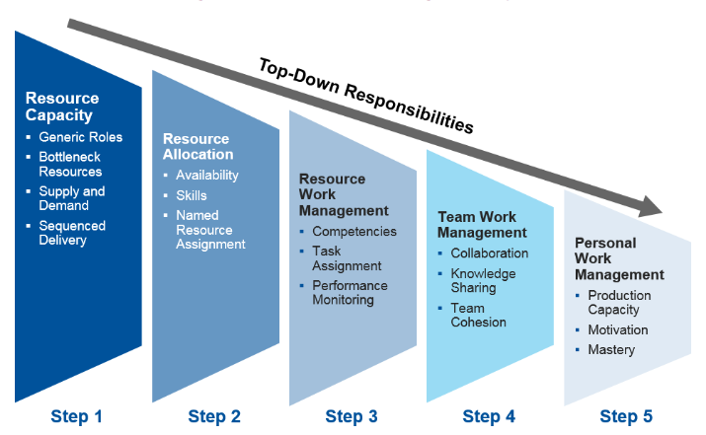

5.4 ¿Qué técnicas hay para la gestión de recursos?
Ahora que sabes lo que es la gestión de recursos, hablemos de cómo puedes empezar a implementarla en tus proyectos.

a) Asignación de recursos
La asignación de recursos ayuda a sacar el máximo partido posible de los recursos disponibles. En función de las habilidades y la capacidad del equipo, la asignación de recursos es el proceso de abordar los proyectos empleando los recursos que tienes a tu disposición de la forma más eficaz posible.
Para obtener una visión clara de la asignación, los gestores de proyectos a menudo usan informes de asignación de recursos. Estos pueden ofrecer desde una visión general a un resumen detallado de la disponibilidad de los recursos, lo que te ayuda a evitar las demoras de la planificación y las salidas del presupuesto. Cuanto mejores sean las habilidades de elaboración de informes a tu disposición, mayor transparencia y eficacia tendrás en tus proyectos.

b) Nivelación de recursos
Otro tipo de gestión de recursos es la nivelación de recursos. Esta técnica pretende descubrir los recursos poco usados o usados ineficazmente en la organización y utilizarlos en tu beneficio. Un ejemplo de nivelación de recursos es tener un redactor de contenidos con experiencia en diseño gráfico para que ayude al equipo de diseño asumiendo pequeñas tareas de contenido que requieran trabajos de diseño. Si un miembro del equipo puede extender sus habilidades de diseño, el equipo de diseño no tendrá que contratar a personal externo si, de repente, se ven abrumados con una avalancha de solicitudes de diseño.
c) Previsión de recursos
Contar con un plan de gestión de recursos es fundamental para optimizar la eficacia del personal, los materiales y el presupuesto. La previsión de recursos te permite predecir las futuras necesidades de recursos antes de que empiece el proyecto. Durante las fases de planificación de un proyecto, la previsión de recursos determina el objetivo del proyecto, las posibles limitaciones, los costes imprevistos y los riesgos potenciales.
Para realizar estas predicciones, los gestores de proyectos tienen que conocer bien el ciclo vital y los objetivos del proyecto, además de disponer de una visión general de los recursos disponibles de la organización. El software de gestión de proyectos ofrece este nivel de visibilidad, así como acceso a los proyectos y a los recursos, todo desde un solo lugar.

6. CAPACIDAD DE NEGOCIACION
6.1 DEFINICIÓN
Toda negociación es una interacción que tiene como objetivo el obtener un acuerdo o la búsqueda del resultado que se desea. Por lo tanto, la negociación es más frecuente, ya que en la vida cotidiana profesional y personal normalmente afecta el comportamiento de los demás. En cambio, una negociación efectiva determina de acuerdo al uso de conocimiento propio y de los demás, decidiendo la actuación por medio del poder de influencia personal afectando el comportamiento de otro.
Definición de negociación según los siguientes autores:
Cookie, menciona que negociar es el arte de cerrar un trato y la gestión de todos los elementos que lo constituyen.
William Ury citado por Zapata, menciona que es un proceso de mutua comunicación encaminado a lograr un acuerdo con otros cuando hay intereses compartidos y opuestos.
Días F. y Vilanova consideran que negociar es el proceso para llegar a una mutua satisfacción de dos o más partes a través de una acción de comunicación, donde cada parte hace una propuesta inicial y recibe una contra propuesta, con el intento de aproximarse al punto de equilibrio de ambas ofertas.
QUÉ SIGNIFICA NEGOCIAR
Negociar es una habilidad importante tanto en el mundo profesional como en el social e incluso en la esfera personal. La negociación empieza mucho antes de sentarse a la mesa, plantear sistemáticamente cómo reclamar valor en la negociación, valorando cualquier cosa útil o deseable.
6.2 LOS 7 ELEMENTOS DE NEGOCIACIÓN
Elementos que intervienen y se relacionan entre sí, que proporcionan un marco analítico y conceptual importante para la obtención de acuerdos, objetivo principal de este
método:
• Intereses
• Alternativas
• Opciones
• Criterios legítimos
• Compromiso
• Comunicación
• Relación
6.4 CONSIDERACIONES IMPORTANTES PARA LLEVAR A CABO UNA NEGOCIACIÓN
- Conocer el producto
- Conocer los intereses del cliente
- Adaptar la estrategia de negociación a cada cliente
- Comunicar ideas de manera clara y concisa
- Identificar las ventajas comunes

TIPOS Y ESTILOS DE NEGOCIACIÓN
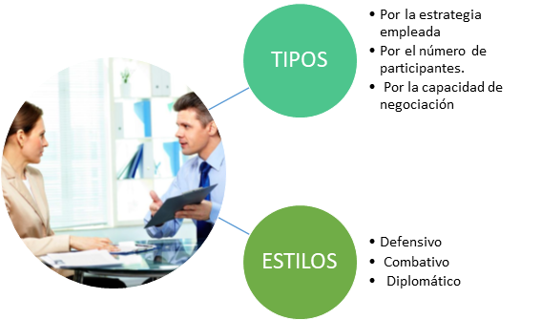

6.5 CARACTERÍSTICAS DEL NEGOCIADOR
1- Diferenciar tu posición como negociador de tus intereses personales
El buen negociador es un individuo sereno, metódico y estratégico; que obra en la búsqueda de los intereses de la negociación.
2- Promover una buena relación de negociación al separar a la gente de los problemas
El buen negociador muestra una actitud firme antes los problemas, indistintamente que le agrade la contraparte o no lo haga.
1- Generar opciones de mutuo beneficio en la negociación.
El buen negociador debe ser un inventor por naturaleza y saber trabajar en conjunto.
2- Insistir en los objetivos claros
Un buen negociador debe proponer alternativas sustentadas que beneficien a ambas partes y establecer las normas para llegar a las mismas desde el principio.
3- Buscar opciones y alternativas si no se llega a un acuerdo en la negociación
El buen negociante debe escrutar otras opciones aparte de la principal en la que asienta su afán para concretar un negocio efectivo que lo favorezca a él y a su contraparte.
CARACTERÍSTICA ESTRUCTURAL
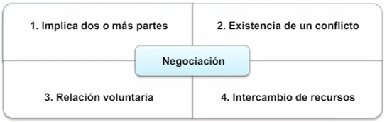

6.6 FACTORES QUE AUMENTAN EL PODER DE NEGOCIACIÓN
Entre los factores más importantes que nos conceden poder de negociación se encuentran:
Contar con mayor información: Mientras más información tengamos sobre los aspectos económicos y técnicos del asunto que negociamos, más ventaja tendremos.
Pensar en las preguntas que nos puedan plantear: Si nos anticipamos a las dudas que nos puedan plantear y nosotros nos preparamos en lo que podríamos responder, dejaremos una mejor impresión con nuestro cliente.
Exactitud en los datos que manejamos: Debemos estar seguros de que, los datos que manejamos y presentamos, de lo contrario podría resultar contraproducente para nosotros.
Llevar preparadas otras opciones: Esto implica que, si una opción no es aceptada, tendremos la posibilidad de poner sobre la mesa otra propuesta que nos ayude a solucionar el problema.
Uso adecuado del tiempo: Se debe utilizar el tiempo de una manera conveniente.

6.7 ESTRATEGIAS DE NEGOCIACIÓN
Es el conjunto de procesos de una negociación, que engloba los propios objetivos, los métodos, las acciones a desarrollar y los instrumentos a utilizar.
Hay que distinguir dos niveles:
o La estrategia es la dirección básica que queremos dar a la negociación, el plan de juego que vamos a desarrollar.
o La estrategia conjunta de procedimientos orientados a la consecución de objetivos y son de carácter marcadamente intencional.
o Las tácticas definen las acciones que se tienen que realizar antes, durante y después de la negociación. Las habilidades y recursos más específicos y puntuales para aplicar.
FACTORES CON INFLUENCIA EN LA NEGOCIACIÓN
Factores personales
Cuanta más capacidad tenga una persona para la negociación, más potencial tendrá para ajustarse a distintos tipos de debate, y utilizar el tipo de conducta más adecuada en cada caso.
Factores de rol
Son el conjunto de influencias y presiones que recibe el negociador. Pueden proceder de las expectativas que sus interlocutores o representados tengan acerca de su acción y de los resultados que tiene que conseguir.
Factores de situación
Se trata de las condiciones físicas y sociales que rodean la negociación, lugar de reunión, número de partes que van a intervenir, la agenda de los temas a tratar, la presencia o no de terceros.
Factores interactivos
La mayor parte de las decisiones que debemos tomar para satisfacer los objetivos que perseguimos.
CAPACIDADES PERSONALES Y DE GRUPO PARA LA NEGOCIACIÓN
o Capacidad de escucha.
o Amabilidad y firmeza.
o espíritu constructivo.
o Principios, y a la vez comprensión de los intereses en juego.
o Capacidad de observación.
o Tenacidad.
6.8 CONCLUSIONES
o La negociación implica la creación de espacios flexibles de diálogo que permitan desarrollar una negociación cooperativa para establecer acuerdos desde una perspectiva de consenso.
o La negociación en el desarrollo institucional demanda ciertas características como: tolerancia, aprendizaje, compromiso, participación y retroalimentación

7. ORIENTACION AL LOGRO

7.1 DEFINICION

Partiendo desde una perspectiva individual la orientación al logro explora la relación entre las expectativas de vida, la autosuficiencia, colectivismo-individualismo, son diversas escalas que se asocian con los ámbitos familiares, escolares, universitarios, laborales y de pareja, pues nuestra percepción de bienestar, influye directamente en la elaboración de las expectativas, partiendo desde lo que se tiene y lo que se quiere lograr.
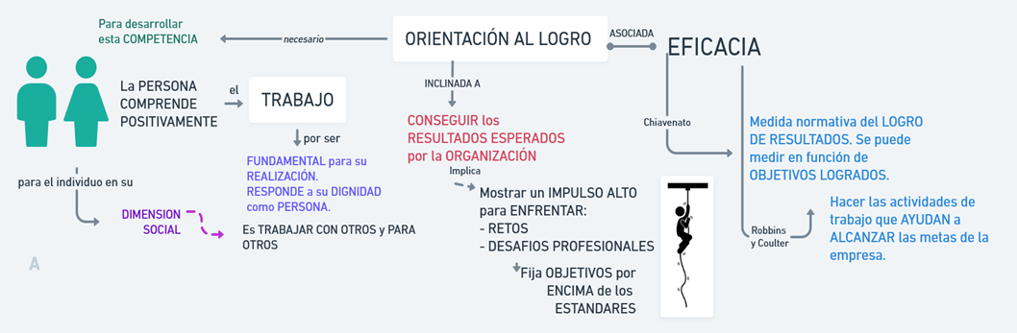

La orientación al logro nos permite involucrar la autorrealización el reconocimiento por los logros obtenidos. Cuando nos involucramos en un trabajo establecemos retos de mejoramiento, de superación para así poder decidir cuánta energía le dedicaremos a las actividades, que pueda facilitar alcanzar logros. De este modo se espera que tanto los colaboradores como las organizaciones valoren la importancia de nuestros actos para la consecución de logros.
Por MEDIO del DESEO --> ÉXITO ← A TRAVÉS del ESTABLECIMIENTO de ESTÁNDARES.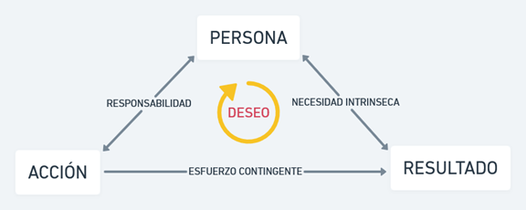
7.2 ¿Por qué ES IMPORTANTE LA ORIENTACIÓN AL LOGRO?
Al poseer una visión pragmática favorece la elección del camino que nos llevará a alcanzar lo propuesto, manteniendo un equilibrio entre [ideal y realidad].
Tiene como mayor objetivo la superación de la persona y que destaque por sus logros.

7.3 VIRTUDES QUE FORMAN ESTA COMPETENCIA
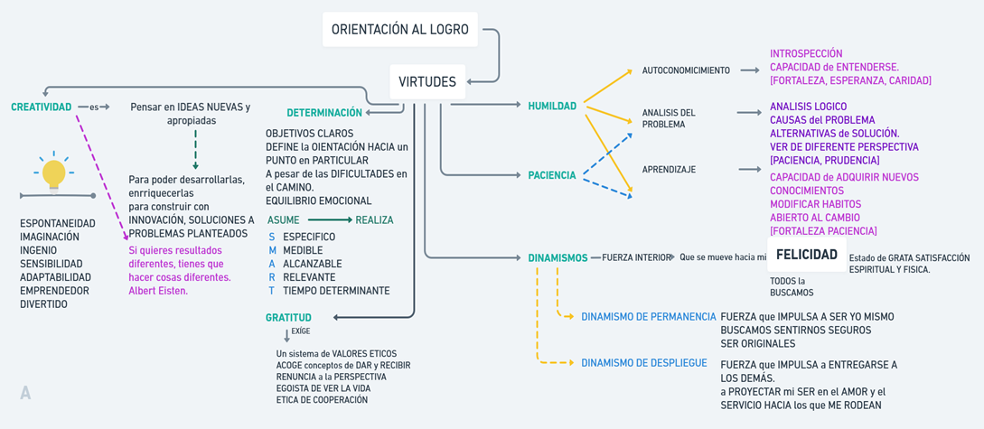

A través de la ORIENTACIÓN al LOGRO alineamos nuestros objetivos personales con los de la organización, así poder fijar metas por encima de estándares y expectativas.
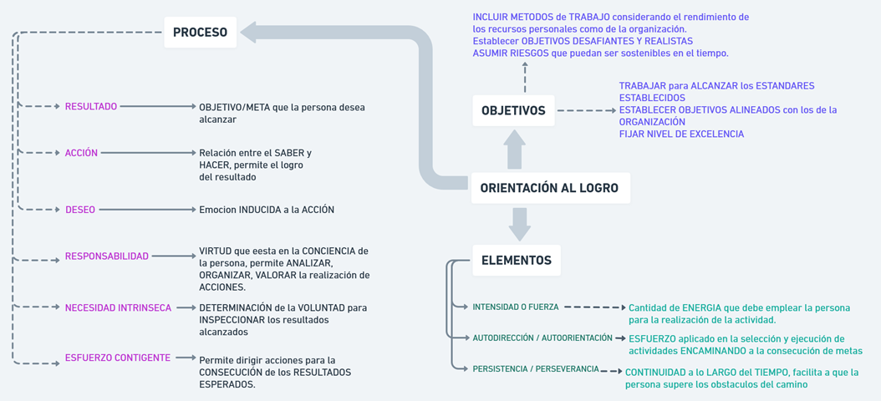

ESTÁNDAR de SUPERACIÓN PERSONAL se relaciona a superar las expectativas del rendimiento pasado la ORIENTACIÓN a RESULTADOS, con mirada objetiva sobre competitividad, desempeño y superación. Supervisando el mejoramiento continuo y de innovación esperando siempre realizar lo excepcional y único.
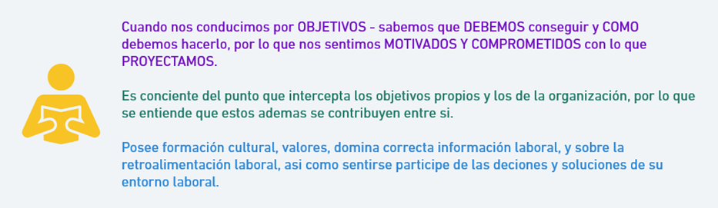
7.4 CONCLUSION
La ORIENTACIÓN AL LOGRO es una competencia que se desarrolla en espacios de trabajo donde se comparten responsabilidades, para juntos elegir un camino que conduzca alcanzar logros propuestos con éxito y eficacia, aplicado además, personal, profesional o socialmente.

